監察院中央機關巡察報告
一、巡察機關：國防部
二、巡察時間：108年11月1日
三、巡察委員：張博雅院長、尹祚芊委員（召集人）
劉德勳委員、仉桂美委員、包宗和委員
章仁香委員、王美玉委員、陳小紅委員
李月德委員、陳慶財委員、江綺雯委員
方萬富委員、王幼玲委員、田秋堇委員
蔡崇義委員、楊芳玲委員、楊芳婉委員
高涌誠委員等，共計18位。
四、巡察重點：
(一)兩岸軍事情勢
1、中共海、空軍現代化對我之威脅
2、解放軍擴編海軍陸戰隊及空騎部隊對我之威脅
3、面對中共對臺「三戰」如何強化國軍精神戰力
(二)台美軍事合作與交流
1、我國對美軍事採購現況之檢討
2、美國「印太戰略」下的台灣角色與定位
3、美國「國防授權法」及「台灣旅行法」促進台美
軍事合作與交流
(三)國防自主
1、國機國造執行現況
2、國艦(含潛艦)國造執行現況
3、自製武器(含無人機)研發現況
(四)國軍軍紀
1、國軍軍紀維護四大面向之執行現況及檢討。
2、102年「軍事審判法」及104年「陸海空軍懲罰法」修正對於軍紀維護之影響及檢討。
3、最近3年國軍發生吸食毒品、酒駕、兩性平權、自傷、採購弊案等之案件分析及檢討。
五、巡察紀要：
本院國防及情報委員會於108年11月1日由召集人尹祚芊偕同院長張博雅等一行計18位委員，前往國防部進行巡察並舉行總座談，本次巡察由國防部部長嚴德發及參謀總長沈一鳴親自接待，軍政副部長張哲平、軍備副部長張冠群、軍政及軍令各業務主管均與會並參與總座談。本次總座談主題分別為:1.目前兩岸軍事情勢、2.台美軍事合作與交流、3.國防自主以及4.國軍軍紀等四項，先由業管各簡報20分鐘後，再由監委提出詢問。
監委於座談會中分別針對國軍新成立之「聯合兵種營」在面對海、空登陸作戰時其所能發揮之效益；美方通過「國防授權法」及「台灣旅行法」之後續效應；台美聯合軍演之可能性；國防自主研發與軍備外購比例；武器裝備妥善率；全民國防教育成效；不對稱作戰中無人機扮演的角色；「軍事審判法」及「陸海空軍懲罰法」修正對於軍紀維護之影響；國軍吸毒、酒駕、兩性平權、自傷、採購弊案；軍購M1A2T戰車其後續之後勤補保及移防作業等提出詢問，現場由部長及各業務主管分就所詢事項進行簡要回答，會後則以書面做完整回復。
召集人尹祚芊亦特別提及「募兵制」實施後，為維護國軍官兵身、心、靈、社會各層面的健康，如何補足預官醫官人力不足的問題，在調查案後續追蹤七年後，目前已看到軍醫局努力的成果，尤其在軍中醫事人力的培訓以及軍陣醫學的強化都有相當的成效與願景！而另一調查並持續追蹤九年的神經解毒劑案子，在近期內亦將獲得解決，屆時國軍部隊除可及時獲得合理價格且經過合法認證的藥劑外，可不再受制於美方，該藥劑量產後還可銷售給其他國家，為國家賺取外匯。
本次國防部巡察行程於下午13:00結束，監委一行隨即轉往國軍聯合作戰指揮中心視導並聽取該中心業務簡報，中心巡察行程結束後，監委一行回程途中轉往圓山飯店密道參訪，於15:40返回本院。
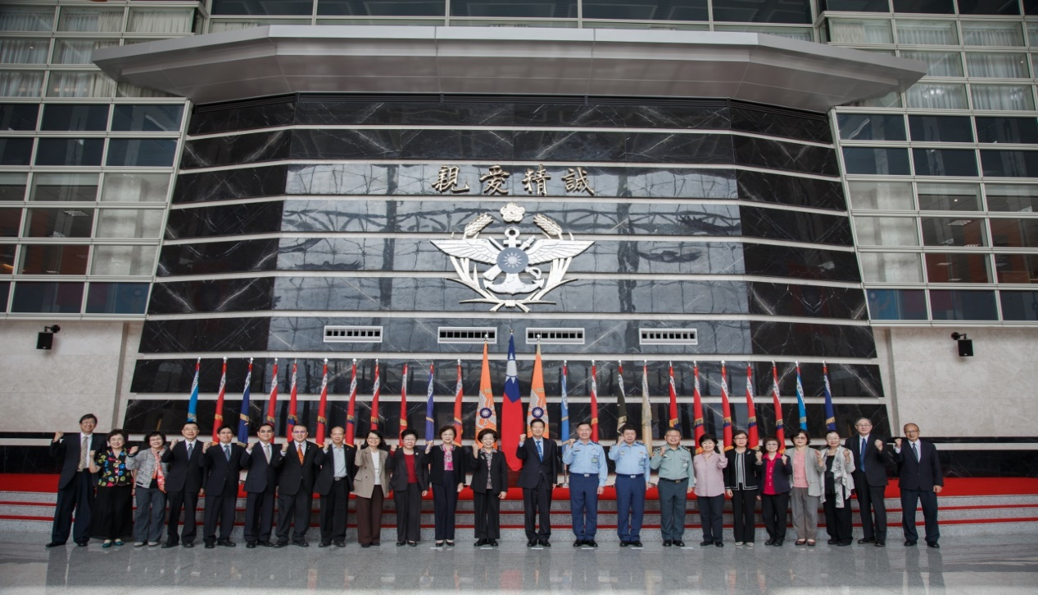
本院國防及情報委員會108年11月1日中央機關巡察國防部合影

